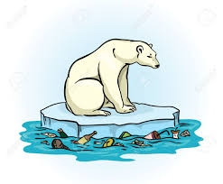 Colegio René Schneider Chereau

Unidad Técnico Pedagógica

**GUÍA DE FORMATIVA DE NATURALEZA**

Asignatura: Ciencias Naturales Curso: 5º básico A

Fecha: 23 de noviembre al 04 de Diciembre 2020 Docentes encargadas: Adriana Azúa y Ximena Toledo

Nombre del alumno: ________________________________________________________________________

**OA14:** Investigar y explicar efectos positivos y negativos de la actividad humana en los océanos, lagos, ríos, glaciares, entre otros, proponiendo acciones de protección de las reservas hídricas en Chile y comunicando sus resultados

**Contenido**: Contaminación frecuente de mares, ríos y lagos.

**Objetivo de la clase**: Registrar las formas de contaminación más frecuentes y significativas en los mares, ríos y lagos.

**Indicador de evaluación**: Registrar las formas de contaminación más frecuentes y significativas en los mares, ríos y lagos.

**Indicaciones generales:** Esperando que te encuentres bien, te agradezco por enviar tus guías a tiempo y conectarte a clases online. Te invito a leer esta guía y a leer en tu libro de Ciencias las página 42. ***¡NO LO OLVIDES!***

***RETROALIMENTACIÓN***

|  |
| --- |
| **La Tierra: El planeta Azul: Distribución del agua *EL AGUA DE NUESTRO PLANETA ESTÁ DISTRIBUIDA DE LA SIGUIENTE MANERA.***  **Los lagos, ríos, nieve, glaciares y aguas subterráneas son de *AGUA DULCE*.**  **Los mares y océanos son de *AGUA SALADA*** |

**TIPOS DE CONTAMINACIÓN**

**1.- *DERRAME DE PETRÓLEO***

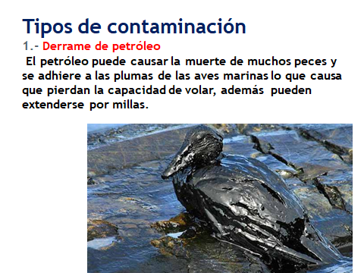El petróleo puede expandirse por muchas millas y puede causar la muerte de muchos animales marinos y enfermar a las personas que han consumido alimentos del mar que fueron contaminados.

***2.- CONTAMINACIÓN DEL AGUA SUBTERRÁNEA***

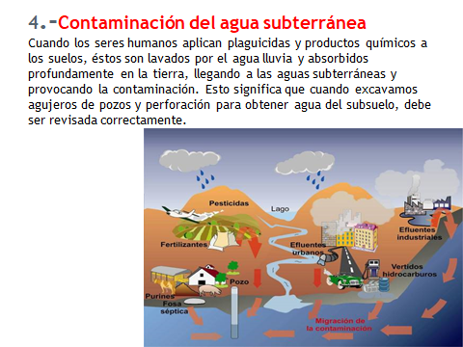Cuando los seres humanos **aplican plaguicidas y productos químicos a los suelos**, estos son lavados por el agua lluvia y **absorbidos** profundamente en la tierra, **llegando a las aguas subterráneas** y provocando la contaminación. Esto significa que cuando cavamos agujeros de pozos y perforamos para obtener agua del subsuelo, debemos revisarla cuidadosamente.

***3.-CONTAMINACIÓN DE AGUAS SUPERFICIALES***

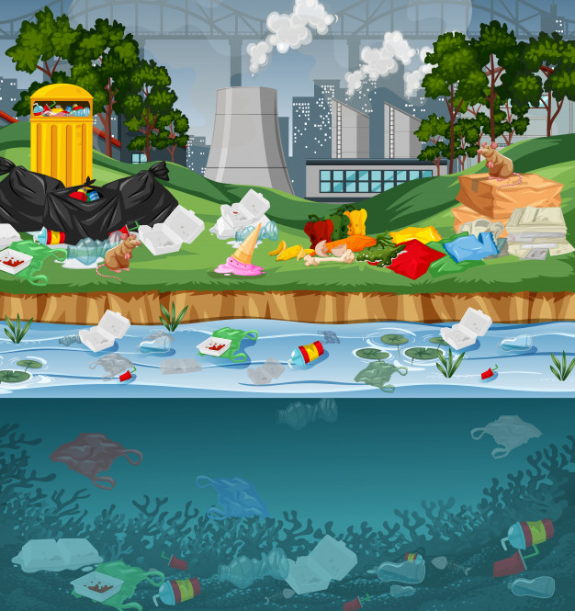Las sustancias como jugos, animales muertos, pañales, etc. entran en contacto con las aguas de ríos, océanos y lagos, disolviéndose o mezclándose con ellas.

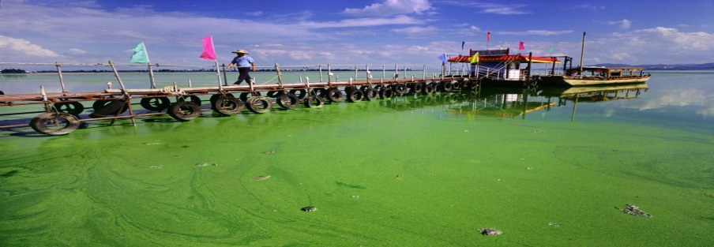**4.- *CONTAMINACIÓN POR NUTRIENTES***  
Algunas aguas residuales, fertilizantes y aguas de alcantarillados, contienen altos niveles de nutrientes. Si terminan en el agua, estimulan el crecimiento de algas y malezas en el agua. Esto hace que el agua no sea potable e incluso obstruye los filtros. Un exceso de algas también usará todo el oxígeno en el agua y muchos organismos acuáticos morirán.

**5*.-CONTAMINACIÓN MICROBIOLÓGICA O NATURAL***

A veces existe contaminación natural causada por microorganismos como virus, bacterias, protozoos. Esta contaminación natural puede causar enfermedades graves para las personas que beben de esas aguas.

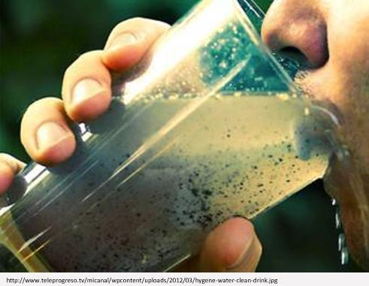

**6.- CONTAMINACIÓN POR MATERIA SUSPENDIDA**

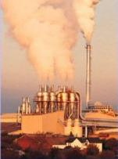Algunos contaminantes **suspendido**s se asientan bajo el agua. Estos pueden dañar e incluso matar a los organismos acuáticos que viven en el suelo.

***TICKETS DE SALIDA***

Responde a las preguntas.

1.- Nombra las 6 formas de contaminación estudiadas en esta guía.

____________________________________________________________________________________________________________________________________________________________________________________

2.- Según lo leído, quienes crees eliminan y dejan materia suspendida que contamina.

____________________________________________________________________________________________________________________________________________________________________________________

3.- Explica cómo sucede la contaminación por petróleo.

____________________________________________________________________________________________________________________________________________________________________________________



***¡FELICITACIONES POR TU RESPONSABILIDAD Y DEDICACIÓN!***

***Envía tu guía al correo*** [*x.galveztoledo@gmail.com*](mailto:x.galveztoledo@gmail.com) ***el día lunes 07 de DICIEMBRE o entrégala en el colegio en el horario de 9:00 a 13:30 horas. Además puedes enviarla al whatsApp de tu profesora jefe.***